Introducció a l’accessibilitat digital

Contingut

Introducció 1

Què és l'accessibilitat digital? 1

Barreres visuals 2

Barreres auditives 2

Barreres físiques i motrius 2

Barreres cognitives i d’aprenentatge 3

Marc normatiu 3

Criteris bàsics d’accessibilitat web 3

Perceptible 3

Utilitzable 3

Entenedor 4

Robust 4

Aplicacions pràctiques 4

Imatges accessibles 4

Color 5

Estructurar correctament 6

Etiquetar correctament 6

Enllaços 6

Contingut audiovisual 6

Recomanacions específiques per documents digitals 6

Documents PDF accessibles 7

# Introducció

L'**accessibilitat** és el principi que busca garantir que totes les persones, independentment de les seves capacitats, o els mecanismes d’accés que utilitzi, puguin accedir i utilitzar espais, serveis, productes i informació. Això inclou aspectes com l'arquitectura (edificis accessibles), la tecnologia (programari i llocs web adaptats), i la comunicació (informació clara i comprensible), garantint així la igualtat d’oportunitats per participar en la societat, gaudir de serveis i accedir a la informació.

# Què és l'accessibilitat digital?

**L’accessibilitat digital** és el conjunt de pràctiques i tecnologies que garanteixen que tothom, pugui accedir i utilitzar continguts, aplicacions i serveis digitals sense barreres. Això inclou webs, aplicacions mòbils, documents digitals i altres eines tecnològiques.

L’accessibilitat digital té un gran impacte social perquè promou la inclusió i l’equitat, eliminant barreres que poden excloure les persones amb discapacitat o altres dificultats d’accés.

**Inclusió**

* Permet que totes les persones, independentment de les seves capacitats físiques, sensorials o cognitives, puguin usar les eines digitals
* Facilita la participació en la societat, l’educació, la cultura i el mercat laboral

**Equitat**

* Redueix la bretxa digital i garanteix que ningú quedi exclòs per motius d’accessibilitat
* Afavoreix l’autonomia de les persones amb discapacitat, millorant la seva qualitat de vida
* Millora l’experiència d'usuari per a tota la societat, no només per a les persones amb discapacitat

Es calcula que més del **15% de la població mundial** té algun tipus de discapacitat i que poden quedar excloses degut a les barreres que es troben quan naveguen per internet.

La discapacitat es pot manifestar de diferents maneres i afectar diverses àrees de la vida d’una persona. Segons l’Organització Mundial de la Salut (OMS) i altres institucions, es classifica en diversos tipus principals: Física o motriu, sensorial, intel·lectual, psíquica o mental i múltiple (quan la persona presenta dues o més discapacitats simultàniament).

## Barreres visuals

Afecten persones amb ceguesa, baixa visió o daltonisme, que normalment fan servir fan servir tecnologies d’assistència per navegar per les pàgines web, com per exemple lectors de pantalla o ampliadors de pantalla.

**Exemples de barreres:**

* Pàgines web sense **text alternatiu** a les imatges, i per tant les persones amb discapacitat visual es perden la informació que transmeten aquestes imatges
* Tipografies petites o poc contrastades
* Dissenys que no permeten l’ús de **lectors de pantalla** que els llegeixen el contingut de les pàgines web

## Barreres auditives

Afecten persones amb sordesa o pèrdua auditiva, i podem fer servir tecnologies d’assistència com ara amplificadors de so o bucles d’inducció.

**Exemples de barreres:**

* Vídeos i àudios sense subtítols, audiodescripció o transcripció
* Sistemes d’atenció al client només per telèfon sense alternatives escrites

## Barreres físiques i motrius

Afecten persones amb dificultats en el moviment (paràlisi, malalties neuromusculars, etc.). Segons el tipus de discapacitat aquestes persones naveguen amb comandaments de veu, ratolins i teclats adaptats, dispositius de seguiment ocular i control del moviment del cap.

**Exemples:**

* Webs o aplicacions que només funcionen amb el ratolí i no permeten navegació amb teclat
* Botons petits o difícils de prémer

## Barreres cognitives i d’aprenentatge

Afecten persones amb discapacitat intel·lectual o dificultats de comprensió.

**Exemples:**

* Textos llargs i complexos sense resum o estructuració clara
* Llenguatge tècnic o excessivament formal

# Marc normatiu

Les universitats, en tant que organismes públics, estan obligades al compliment del [Reial decret 1112/2018, de 7 de setembre, sobre accessibilitat dels llocs web i aplicacions per dispositius mòbils del sector públic](https://www.boe.es/buscar/act.php?id=BOE-A-2018-12699), transposició a l’ordenament jurídic espanyol la [Directiva (UE) 2016/2102 del Parlament Europeu i del Consell, de 26 d'octubre del 2016, sobre l'accessibilitat dels llocs web i aplicacions per a dispositius mòbils dels organismes del sector públic](https://eur-lex.europa.eu/legal-content/ES/TXT/?uri=uriserv:OJ.L_.2016.327.01.0001.01.SPA&toc=OJ:L:2016:327:FULL).

Aquestes normatives es basen en el compliment dels requisits d’accessibilitats definits a la [**WCAG 2.2**](https://www.w3.org/TR/WCAG22/). Aquesta directiva té tres nivells de compliment per tal de satisfer les necessitats de diferents grups: A (el més baix), AA i AAA (el més alt). **El Reial Decret ens obliga al compliment del nivell AA**.

## Criteris bàsics d’accessibilitat web

Les directrius WCAG es basen en quatre principis que proporcionen els fonaments per fer el contingut web més accessible per a persones amb diferents discapacitats:

### Perceptible

La informació i els components de la interfície d’usuari s’han de presentar de manera que els usuaris els puguin percebre.

1. Alternatives de text: s’han de proporcionar alternatives de text a qualsevol contingut no textual, de manera que es pugui transformar en altres formats que els usuaris necessitin, per exemple text amb caràcters tipogràfics grans, braille, veu, símbols o llenguatge planer
2. Multimèdia basat en el temps: cal proporcionar alternatives als elements multimèdia basades en el temps (documents que incloguin les descripcions textuals de la informació visual i auditiva sincronitzades amb el multimèdia)
3. Adaptable: cal crear continguts que es puguin presentar de formes diferents (per exemple, amb un disseny més simple) sense perdre informació o estructura
4. Distingible: cal facilitar que els usuaris puguin veure i escoltar el contingut, inclosa la separació del primer pla i el fons

### Utilitzable

Ha de ser possible executar els components d’interfície d’usuari i de navegació.

1. Accessible per teclat: totes les funcionalitats han d’estar disponibles des del teclat
2. Temps suficient: cal proporcionar als usuaris temps suficient per llegir i usar el contingut
3. Que no centellegi: les pàgines no han de contenir cap element que centellegi més de tres vegades per segon
4. Navegable: s’han de proporcionar vies per ajudar els usuaris a navegar, localitzar el contingut i determinar on es troben

### Entenedor

La informació i el funcionament de la interfície per als usuaris han de ser:

1. Llegibles, el contingut textual ha de ser entenedor
2. Previsibles, les pàgines web han de funcionar i mostrar-se de manera lògica
3. Tenir ajuda en l’entrada textual, perquè els usuaris puguin evitar i corregir errors

### Robust

El contingut ha de ser prou robust perquè una gran varietat de tipus d’usuari (amb dispositius i sistemes operatius diferents) el puguin interpretar fidelment. Els usuaris han de poder accedir als continguts independentment de l’avenç de les tecnologies.

# Aplicacions pràctiques

## Imatges accessibles

**Una imatge sempre ha de tenir definit l'atribut alt (text alternatiu)**, que garanteix que les persones amb discapacitat visual que fan servir lectors de pantalla per navegar pels webs, rebran tota la informació que els cal per entendre el contingut.

1. **Si la imatges transmet informació**: s’han de descriure amb un text alternatiu, que és una descripció breu i funcional del contingut de la imatge i que només és visible per a persones que utilitzen tecnologies d’assistència com ara un lector de pantalla
2. **Imatges purament decoratives, sense significat**: han de tenir un text alternatiu buit perquè els lectors de pantalla ignorin la imatge. En HTML s’indica deixant el camp de text alternatiu buit (Alt = "")

Exemple de text alternatiu per una imatge:

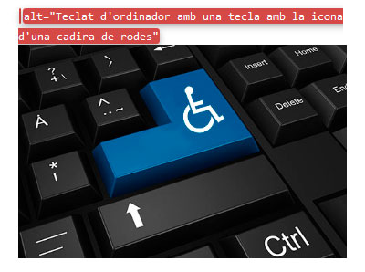

## Color

**El color del text respecte al color del fons ha de complir amb unes ràtios de contrast mínimes**, aquesta ràtio es un càlcul de la diferència de lluminositat entre dos colores propers quan es mostren en una pantalla.

Considerem que el text és normal quan té una mida igual o inferior a 18 punts o a 14 punts i negreta, per sobre és text gran.

* El text normal ha de tenir un contrast respecte al color de fons de com a mínim 4.5:1
* El text gran ha de tenir un contrast respecte al color de fons de com a mínim 3:1

Hi ha extensions pels diferents navegadors que ens ajudaran a comprovar les ràtios de colors, com ara [Color Contrast Checker](https://chromewebstore.google.com/detail/comprovador-de-contrast-d/lncflajadhabgilcllpmmlifgoifglla?hl=ca&utm_source=ext_sidebar&pli=1).

Per un altra banda no s'ha de fer servir el color com a únic mitjà per transmetre informació. Per exemple el següent gràfic de l’esquerre no és interpretable per una persona amb daltonisme, que el veurà com el de la dreta.

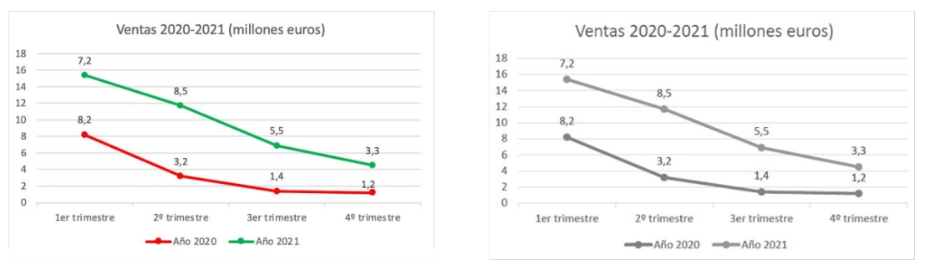

Per fer-lo accessible podem afegir formes geomètriques, o bé les dades en format de taula:

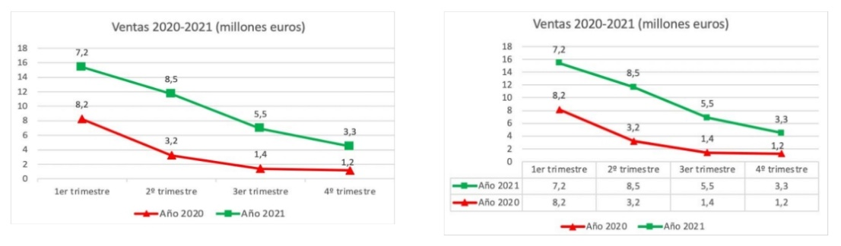

## Estructurar la pàgina

Cal fer servir els **encapçalaments o titulars** correctament per estructurar la informació. Els encapçalats que precedeixen a diferents blocs d'informació són de gran ajuda per separar el contingut i facilitar la navegació als usuaris de determinades ajudes tècniques com els lectors de pantalla. L'estructuració de la pàgina i jerarquització dels continguts mitjançant els encapçalats permet saltar blocs d'informació seleccionant la secció desitjada per l'usuari d'un lector de pantalla. S'ha de respectar la jerarquia d'encapçalats en l'ordre de la pàgina (Headers H1, H2, H3...) perquè la navegació per la pàgina sigui coherent.

## Etiquetar correctament

Utilitzar **llistes** amb punts o numerades per presentar informació de manera clara, fent servir les etiquetes HTML per llistes <ul> i llistes ordenades <ol>.

Pel que fa a les **taules** cal indicar els encapçalaments per tal que els lectors interpretin les files o columnes. Mai hem de fer servir les taules per maquetar una pàgina per tal que la pàgina s’adapti a diferents dispositius, com ara taules o mòbils.

## Enllaços

* Un enllaç s'ha d'assenyalar visualment i ha de conservar una aparença uniforme en tot el lloc web de manera que sigui fàcilment identificable
* També cal tenir en compte que no han d'existir enllaços amb un mateix text que tinguin diferents funcionalitats. Això vol dir que un enllaç anomenat "contacte", aquest ha de portar a la pàgina de contacte del lloc. Si existeix un altre enllaç amb el nom "contacte", aquest no haurà d'anar a una pàgina diferent o dur a terme una funcionalitat diferent
* Un text d'enllaç hauria de descriure la pàgina a la qual s'enllaça. Textos genèrics com ara "Fes clic aquí" i "Llegir més" no proporcionen cap informació als motors de cerca sobre la pàgina de destinació. El mateix s'aplica a usuaris de lectors de pantalla quan intenten obtenir una visió general d'una pàgina web. Sovint treure una llista dels enllaços de la pàgina, per la qual cosa és important que el text de l'enllaç tingui sentit quan es llegeix fora del seu context.

## Contingut audiovisual

Hem d'incorporar subtítols i audiodescripcions als vídeos.

# Recomanacions específiques per documents digitals

Les recomanacions descrites anteriorment són igualment valides per fer documents accessibles amb processadors de text (Word), fulls de càlcul (Excel) o presentacions (Powerpoint).

Tindrem en compte les següents recomanacions:

* Es important fer servir **fonts** sense filigranes: calibri, Helvètica, Arial, Verdana, mida de lletra entre 11i 14 i evitar cursives
* Farem servir el programari més recent i actualitzat possible i utilitzar les eines automàtiques que ens ofereixen.
* Moltes d’aquestes eines ja disposen de funcionalitats que ens avaluaran l’accessibilitat del document:

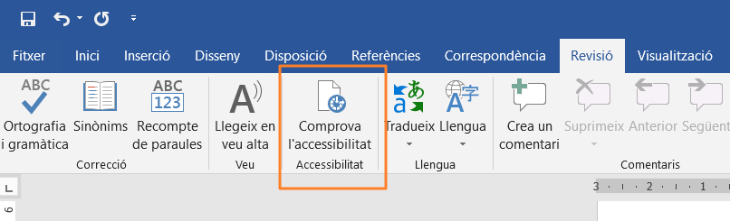

## Documents PDF accessibles

Els hem de crear a partir de documents Word o d’un altre processador de textos i no és recomanable fer-ho a través de l’opció ‘Imprimir’ sinó la que ens ofereix Adobe Acrobat.

No hem d’escanejar mai l’original, ja que aleshores el convertim en una imatge i els lectors amb deficiències visuals no poden captar-ne el contingut.